Лабораторная работа № 7. Настройка прав доступа в ОС «Linux».

Выполнил: Кущенко М. С.

Цель работы:
Получение навыков настройки базовых и специальных прав доступа для групп пользователей в операционной системе типа Linux.

Задание:
1. Прочитайте справочное описание man по командам ls, su, chgrp, chmod, getfacl, setfacl.
2. Выполните действия по управлению базовыми разрешениями для групп пользвателей.
3. Выполните действия по управлению специальными разрешениями для групп пользователей.
4. Выполните действия по управлению расширенными разрешениями с использованием списков ACL для групп пользователей.

Ход работы:

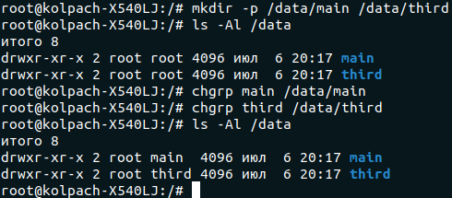
Создадим два каталога и зададим группу-владельца

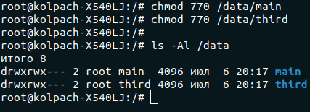
Установим разрешения для катологов

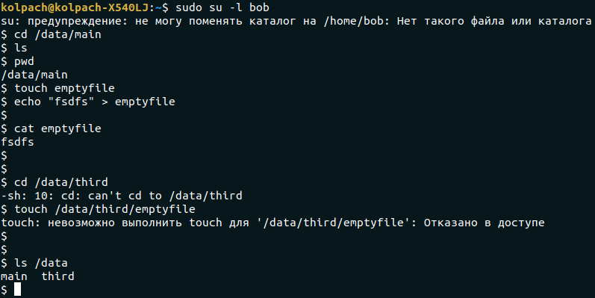
Проверим установленные права. Bob из группы main может делать что угодно в каталоге main, но не может ничего сделать в катологе third группы third.

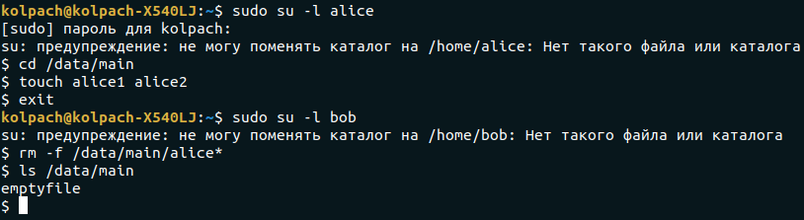
Так как пользователи группы main имеют права на создание и удаление файлов, они могут удалять файлы друг-друга.

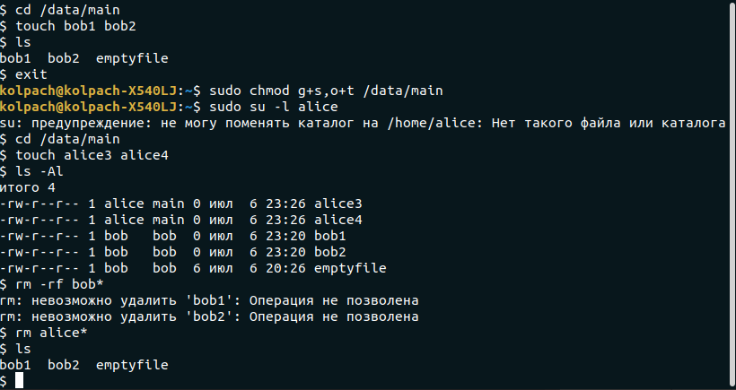
Добавим stickybit и SGID.

Чтобы предотвратить удаление файлов других пользователей добавим stickybit к правам католога main. Теперь alice может удалять только свои файлы. Так же добавим права SGID катологу для того чтобы все создаваемые файлы получали принадлежность к группе main каталога.

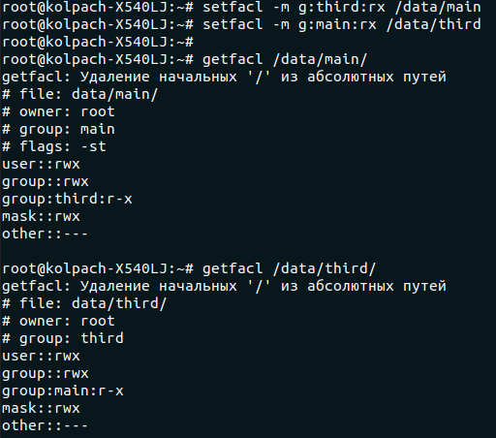
Установим ACL для каталогов main и third.

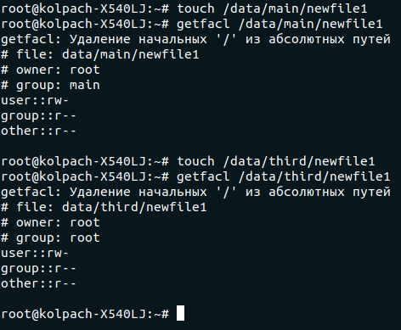
Заметим, что установленные для катологов ACL не наследуются.

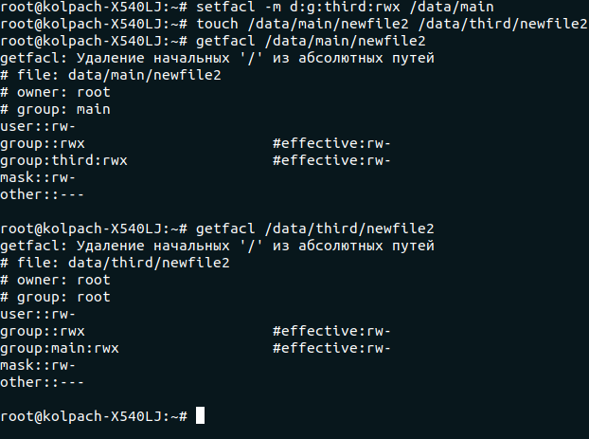
Установим ACL по умолчанию. Теперь созданные файлы получают установленные права.

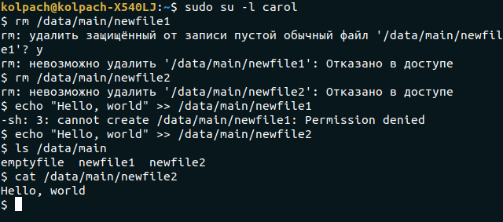
Протестируем.

Для newfile1 не было задано никаких прав, поэтому изменять их могут только участники группы. Для newfile2 права унаследовались от католога, поэтому участники группы third могут уго изменять. Из-за stickybit удалить файлы могут только владелец файла и владелец каталога.

